Учреждение образования

«БЕЛОРУССКИЙ ГОСУДАРСТВЕННЫЙ ТЕХНОЛОГИЧЕСКИЙ УНИВЕРСИТЕТ»

Программирование сетевых приложений

Студент: Трубач Д. С.

ФИТ 2 курс 5 группа

Преподаватель: Панченко О. Л.

Минск 2023

**Практическая работа № 1. Сетевые утилиты**

**Задание 1.** Получите справку о параметрах утилиты ipconfig.

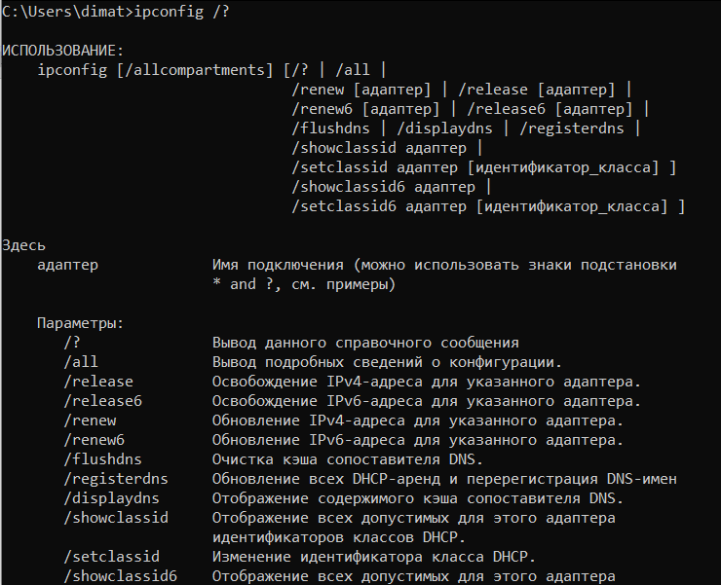

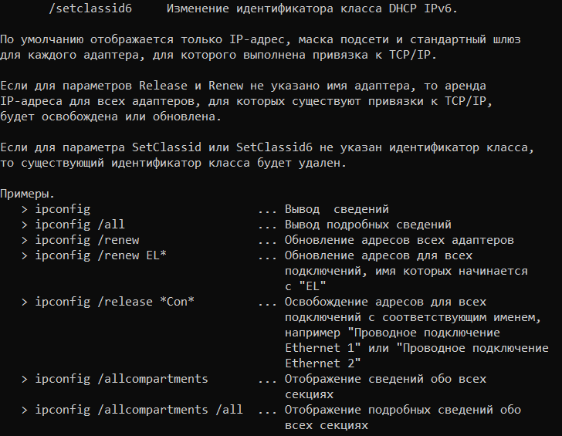

**Задание 2.** Получите короткий отчет утилиты исследуйте его.

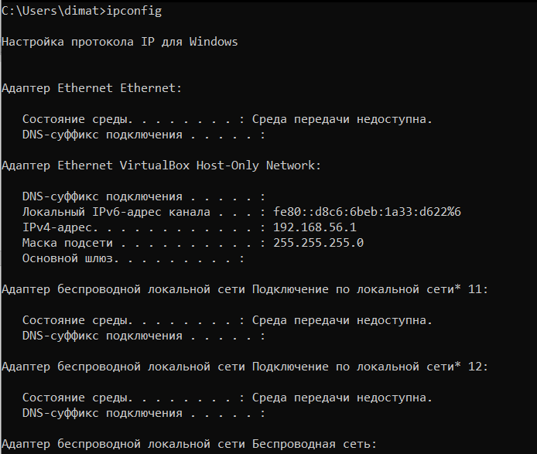 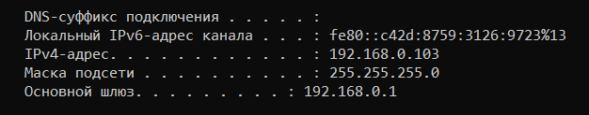

**Задание 3.** Получите полный отчет утилиты. Выпишите символическое имя хоста , IP-адрес, маску подсети, MAC-адрес адаптера.

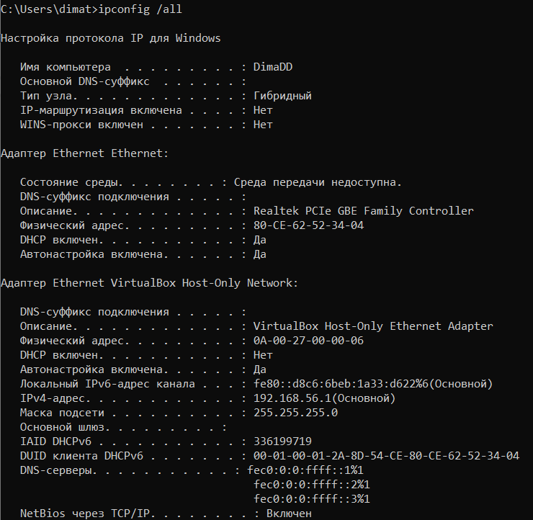

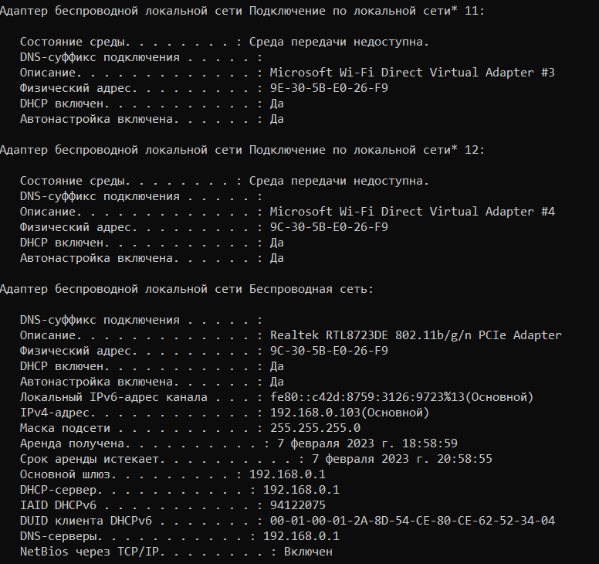

Символическое имя хоста: DimaDD

IP-адрес: 192.168.0.103

Маска подсети: 255.255.255.0

MAC-адрес адаптера: 9C-30-5B-E0-26-F9

**Задание 4.** Определите, к какому классу адресов относится выписанный IP-адрес; вычислите максимальное количество хостов, которое может быть в подсети и укажите диапазон их адресов; определите код производителя сетевого адаптера.

IP-адрес: 192.168.0.103

IP-адрес в двоичном виде: 11000000.10101000.00000000.01100111

Так как первые 3 цифры IP-адреса – 110, то адрес относится к классу C.

В сетях класса C маска имеет вид 255.255.255.0; Это означает, что первые 3 байта IP-адреса будут отводиться под номер подсети, а последний байт – под номер хоста. Следовательно, в подсети может быть 28 = 256 хостов. Диапазон адресов: 192.168.0.0 – 192.168.0.255 (по RFC 1878).

Код производителя: 9C-30-5B (1001-1100-0011-0000-0101-1011)

Первый бит: I/G – 1 – групповой тип адреса, а не индивидуальный

Второй бит: U/L – 0 – адрес задан производителем, а не организацией

Остальные 22 бита – OUI – уникальный идентификатор производителя

**Задание 5.** Определите имя NetBIOS-имя компьютера с помощью утилиты hostname. Сравните его с именем полученным с помощью утилиты ipconfig.



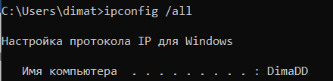

**Задание 6.** Получите справку о параметрах утилиты ping.

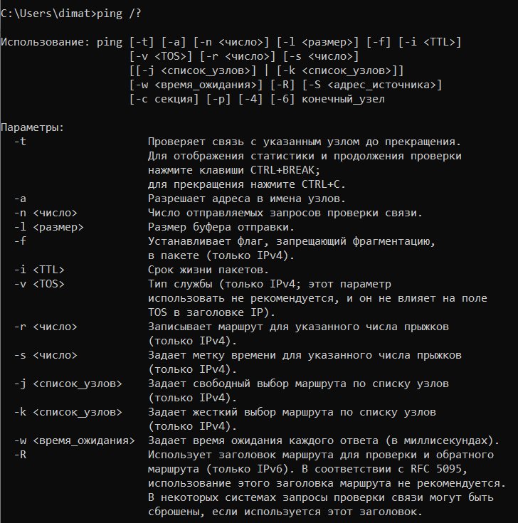

**Задание 7.** С помощью ping проверьте работоспособность интерфейса внутренней петли компьютера.

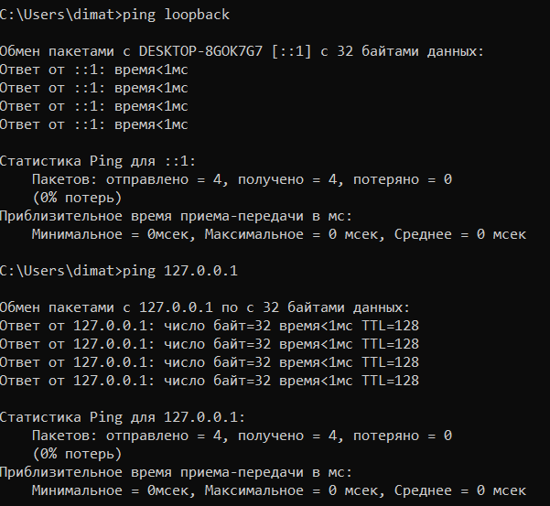

**Задание 8.** С помощью утилиты ping проверьте доступность интерфейса какого-нибудь компьютера в локальной сети, указав в качестве параметров его IP-адрес.

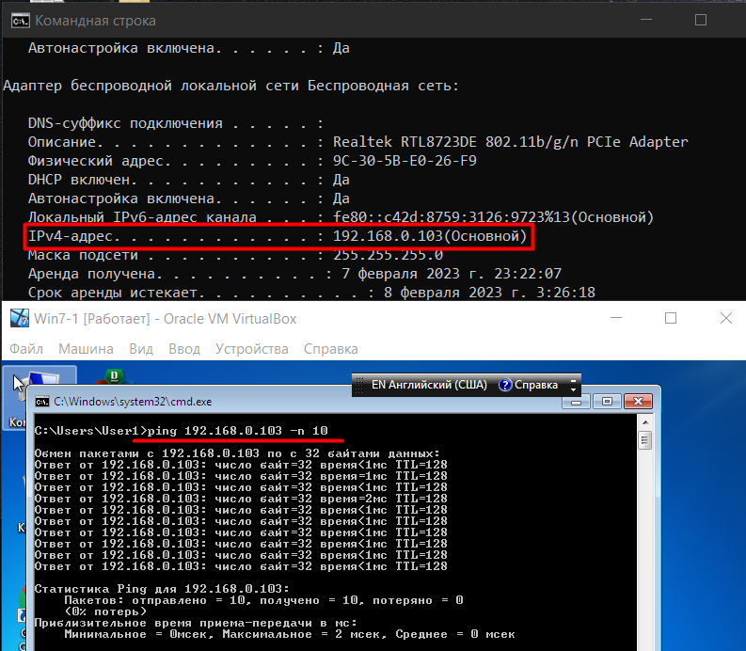

**Задание 9.** С помощью утилиты ping проверьте доступность интерфейса какого-нибудь компьютера в локальной сети, указав в качестве параметров символическое имя хоста.

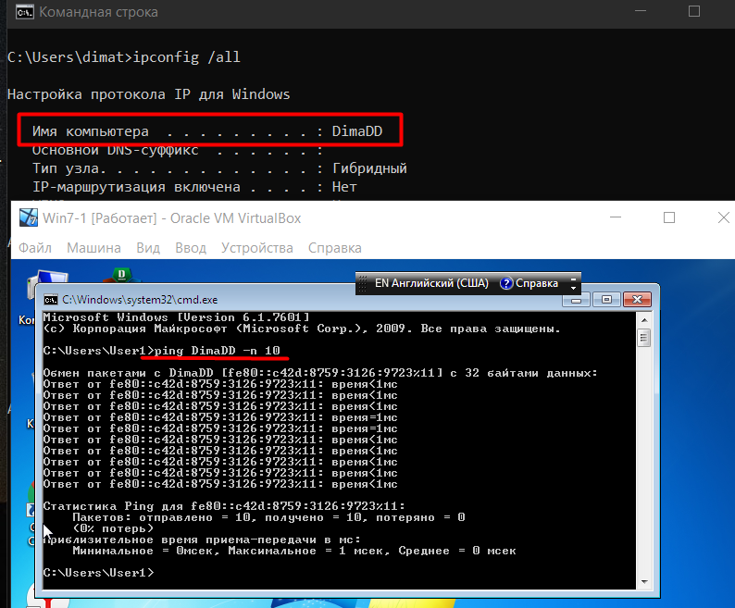

**Задание 10.** С помощью утилиты ping проверьте доступность интерфейса какого-нибудь компьютера в локальной сети, указав в качестве параметров символическое имя хоста и увеличив размер буфера отправки до 1000 байт

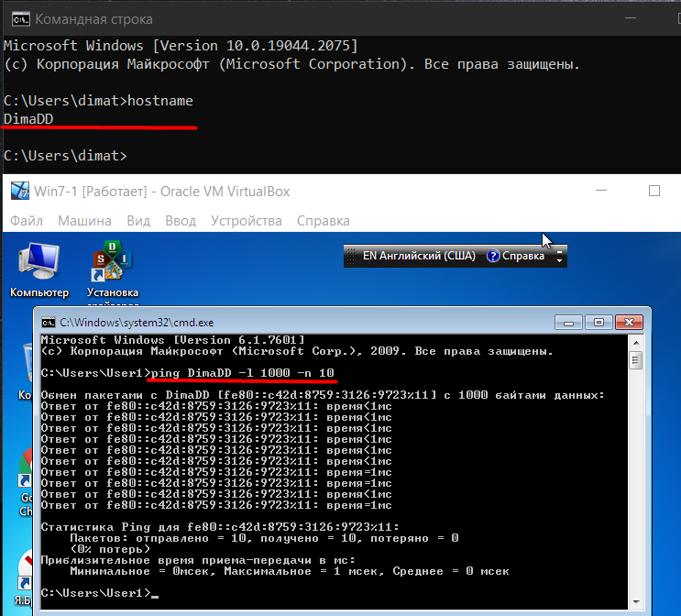

**Задание 11.** С помощью утилиты ping проверьте доступность интерфейса какого-нибудь компьютера в локальной сети, указав в качестве параметров его IP-адрес и установив количество отправляемых запросов равное 17.

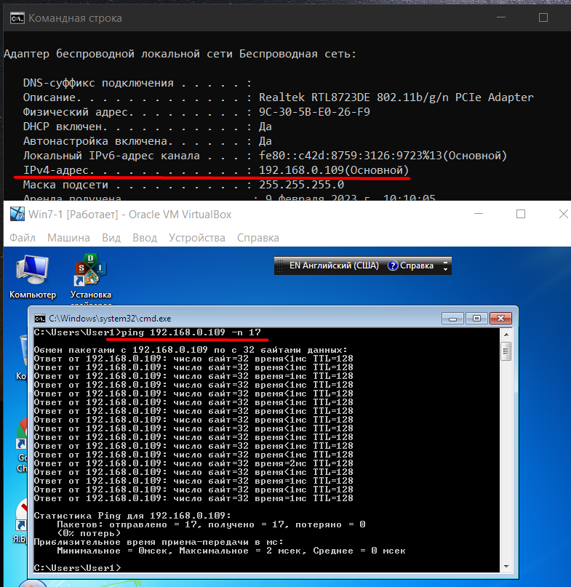

**Задание 12.** Получите справку о параметрах утилиты tracert.

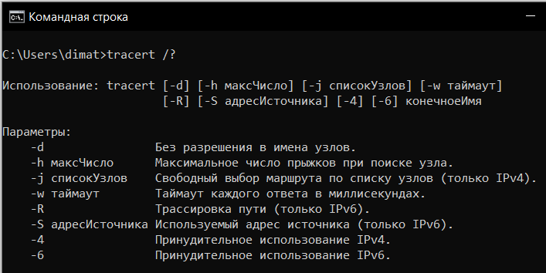

**Задание 13.** С помощью утилиты tracert определите маршрут хоста самого к себе (интерфейс внутренней петли).

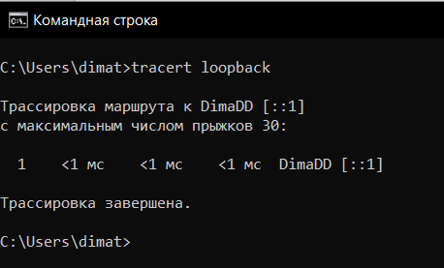

**Задание 14.** С помощью утилиты tracert определите маршрут к хосту в локальной сети. Определите количество прыжков в полученном маршруте.

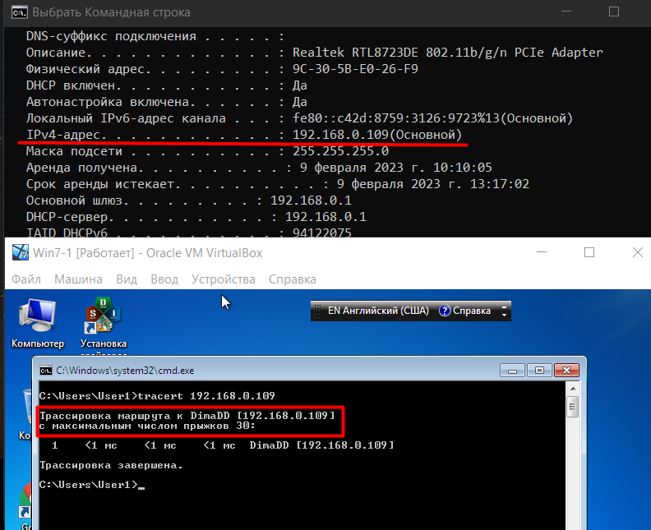

**Задание 15.** Получите справку о параметрах утилиты route.

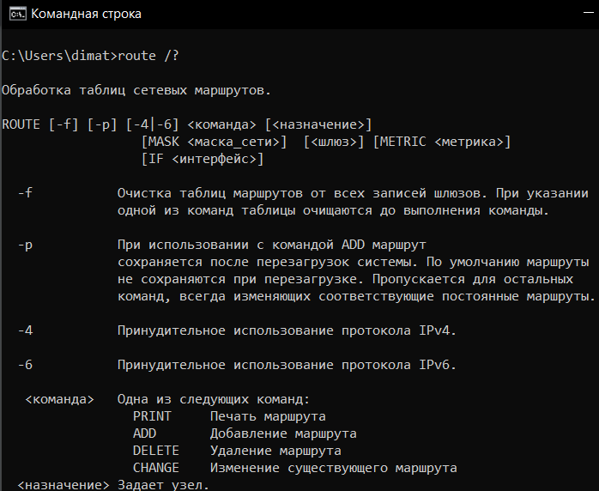

**Задание 16.** Распечатайте на экран монитора таблицу активных маршрутов компьютера. Исследуйте полученный отчет. Определите строки таблицы, соответствующие интерфейсу внутренней петли и широковещательным адресам. Определите IP- адреса шлюзов.

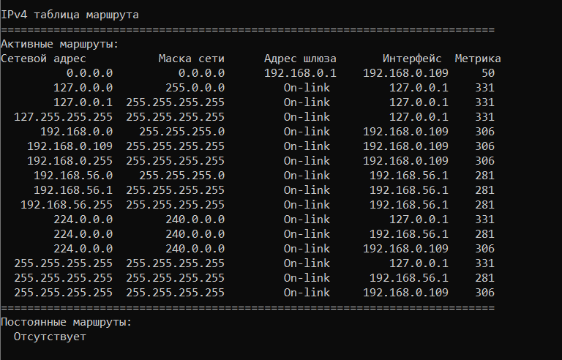

Внутренняя петля: 127.0.0.0; 127.0.0.1; 127.255.255.255 (все начин. с 127)

Широковещательные адреса: 127.255.255.255: 192.168.0.255; 192.168.56.255(все, оканчив. 255, кроме 255.255.255.255)

**Задание 17.** Получите справку о параметрах утилиты arp.

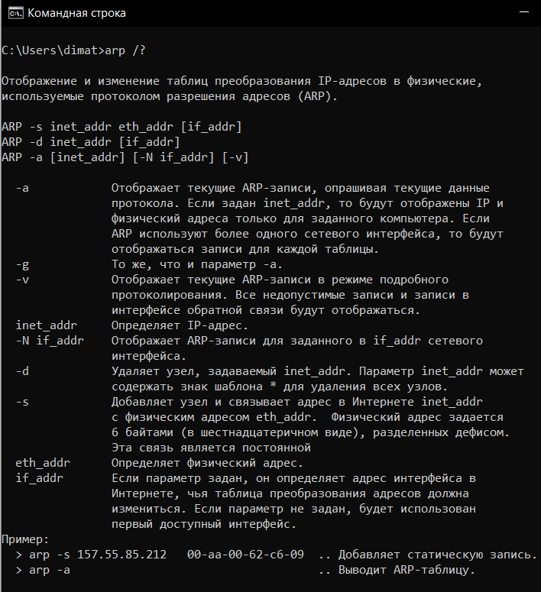

**Задание 18.** Распечатайте на экран монитора arp-таблицу. Исследуйте полученный отчет. Определите хосты, которым соответствуют строки arpтаблицы. Определите IP-адрес, которого нет в arp-таблице, но есть в локальной сети. Выполните утилиту ping в адрес этого хоста. Распечатайте снова arp-таблицу и объясните произошедшие изменения. Определите MACадреса двух хостов с ближайшими IP-адресами.

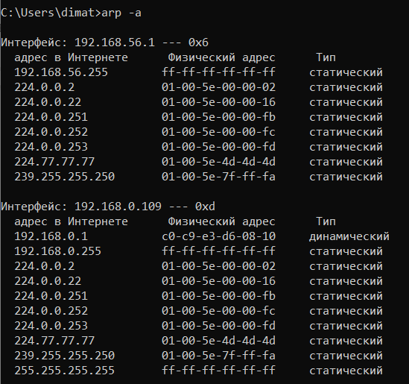

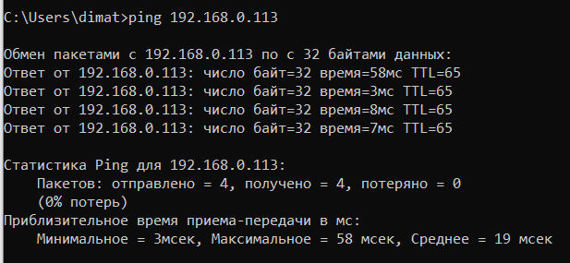

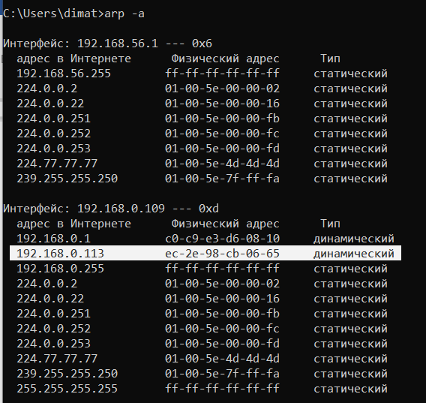

**Задание 19.** Запустите утилиту nslookup в диалоговом режиме и наберите команду help. Ознакомьтесь с полученным отчетом, отражающим возможности утилиты nslookup.

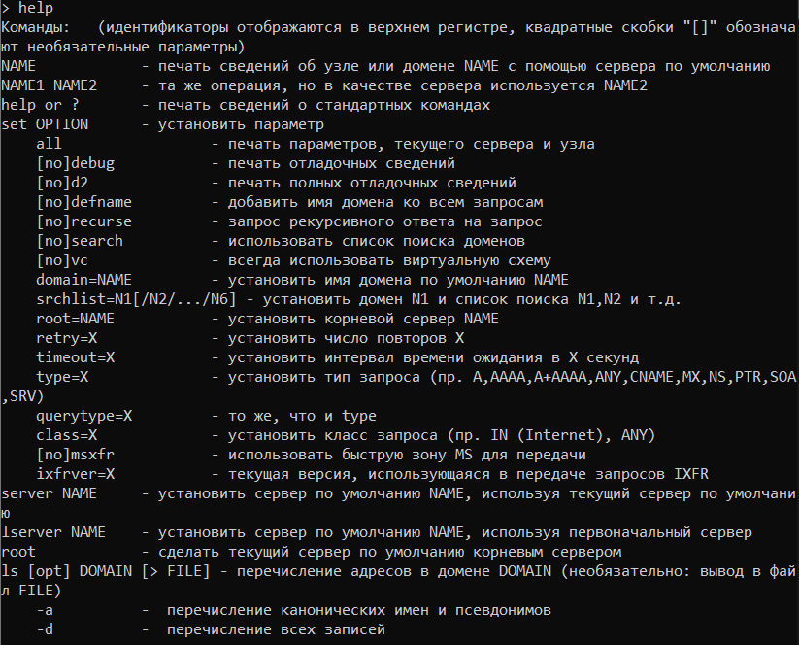

**Задание 20.** Запустите утилиту nslookup в диалоговом режиме. Определите имя и IP-адрес хоста, на котором установлен DNS-сервер по умолчанию. Определите IP-адреса хостов по их именам (имена хостов выдаст преподаватель).

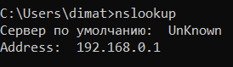

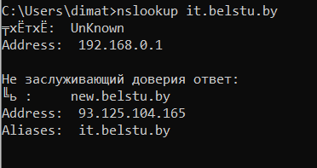

**Задание 21.** Получите справку о параметрах утилиты netstat.

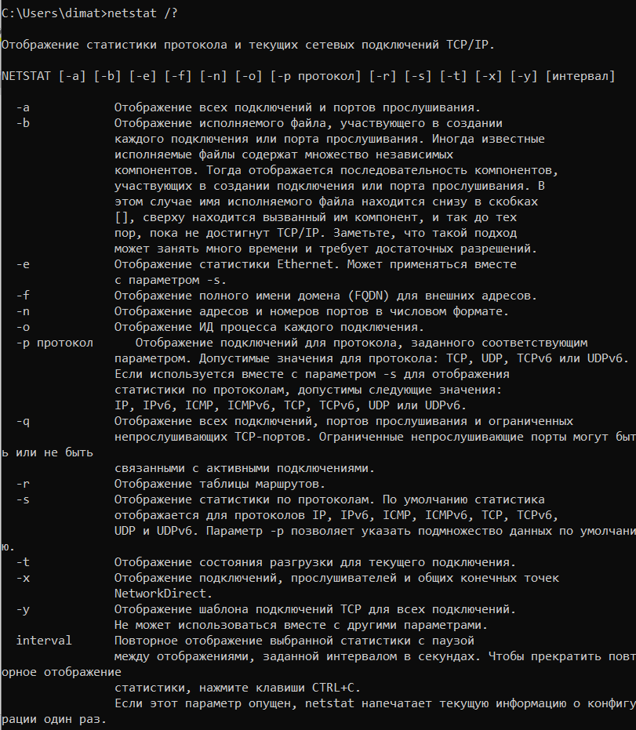

**Задание 22.** Запустите утилиту netstat -a для отображения всех подключений и ожидающих портов. Исследуйте отчет. Выясните, какие из известных служб прослушивают порты. С какими из этих портов поддерживается внешнее соединение и по какому протоколу ? Определите имена хостов и номера портов внешних соединений .

(колонка Внешний адрес; слева от двоеточия – хост, справа – порт)

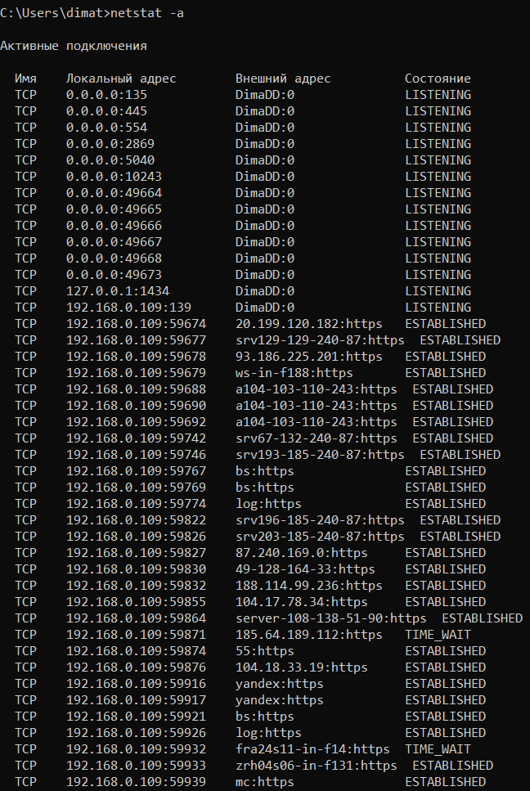

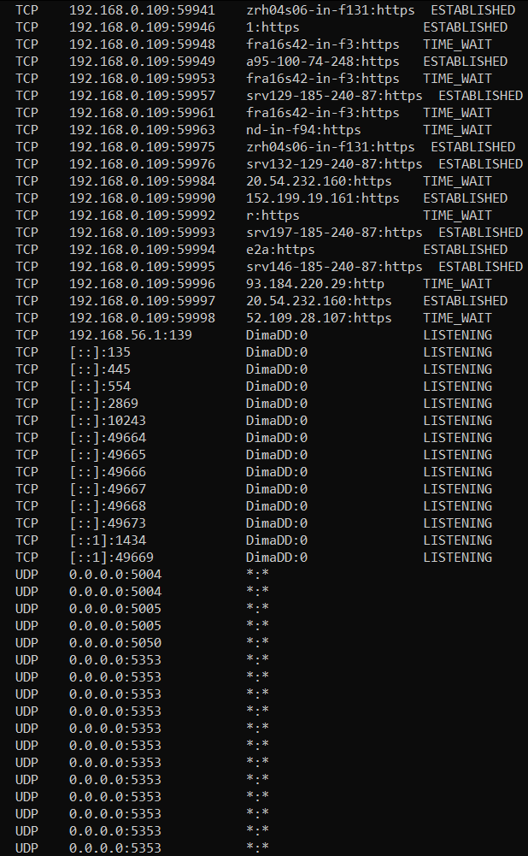

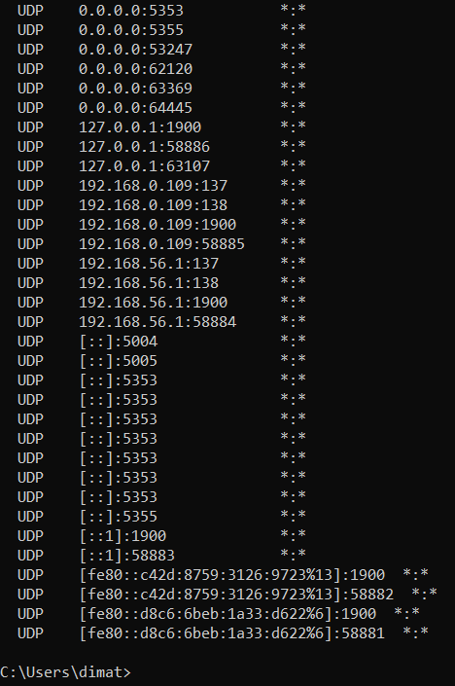

**Задание 23.** Запустите утилиту netstat -b для отображения исполняемых файлов участвующих в создании подключений. Определите исполняемые файлы служб, прослушивающих порты, идентификаторы процессов операционной системы.

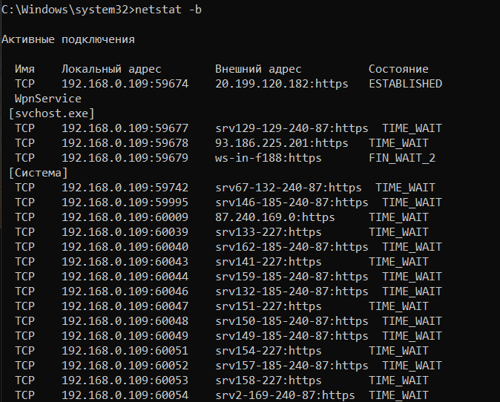

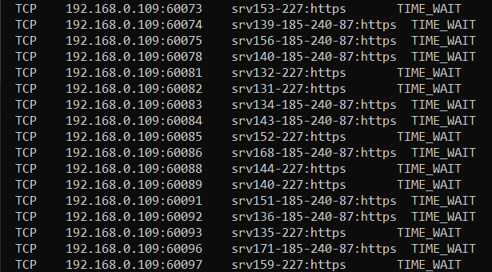

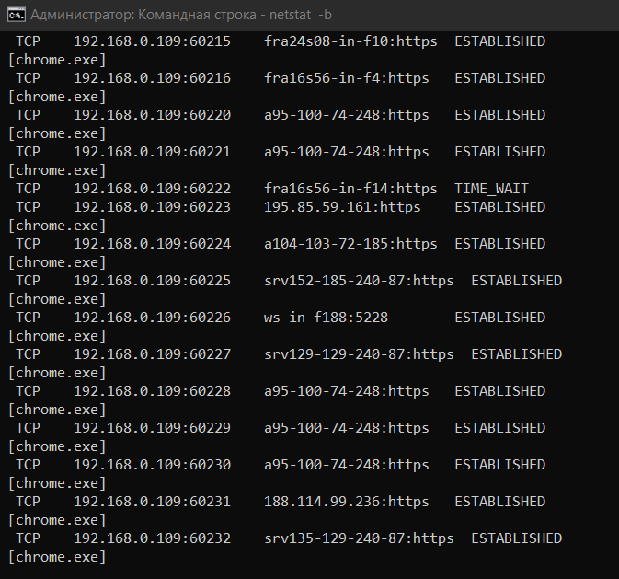

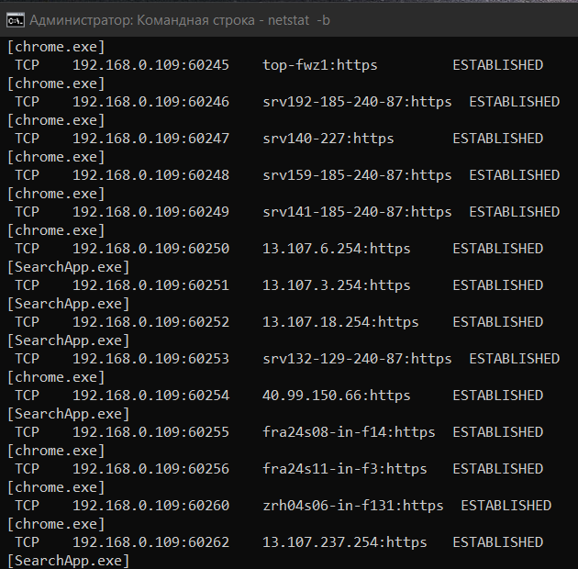

**Задание 24.** Запустите утилиту netstat -ab. Исследуйте полученный отчет. Для формирования файла отчета утилиты, перенаправьте вывод утилиты в файл с помощью команды: netstat -ab > c:\report.txt. Проконтролируйте наличие отчета в файле.

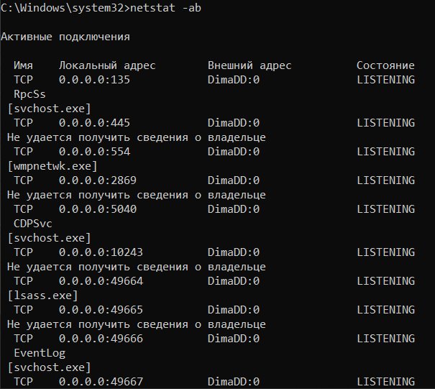

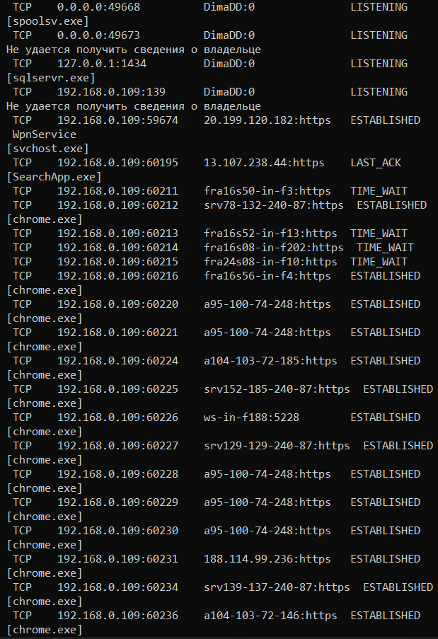

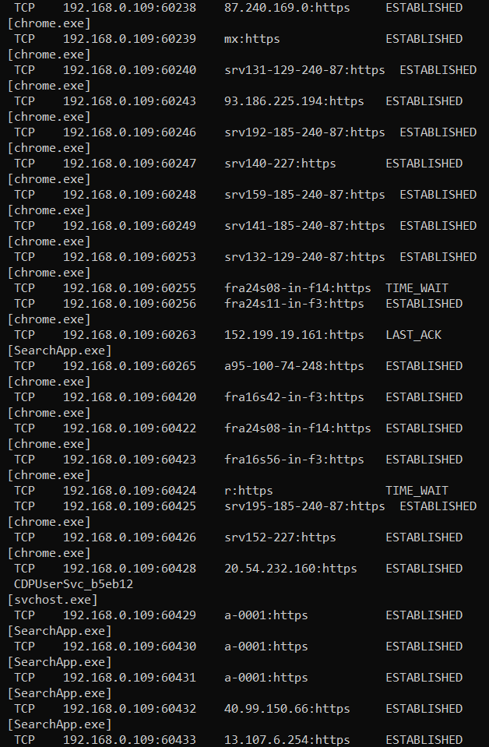

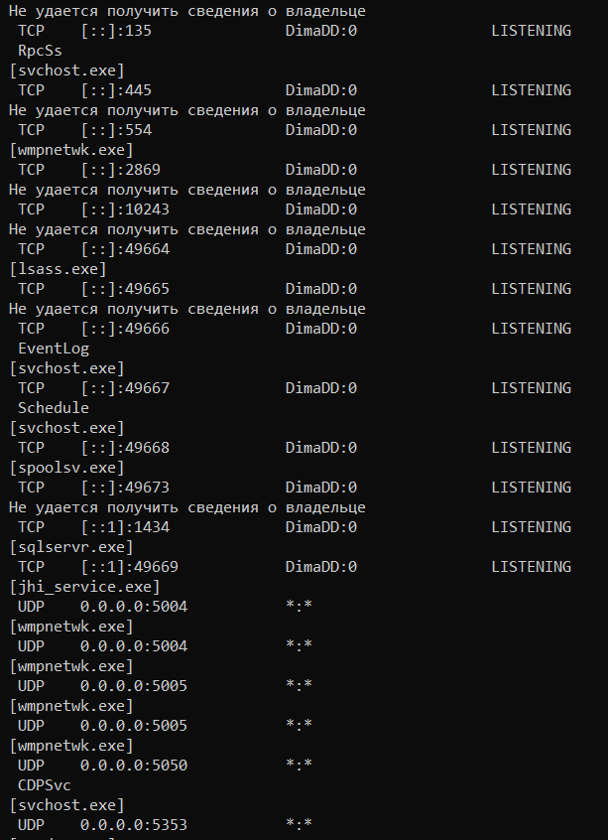

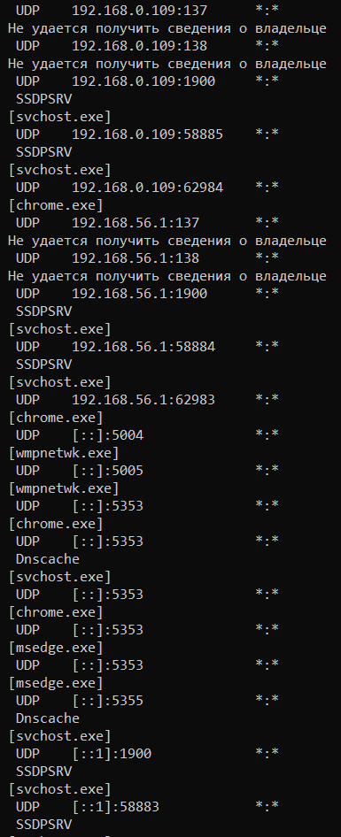

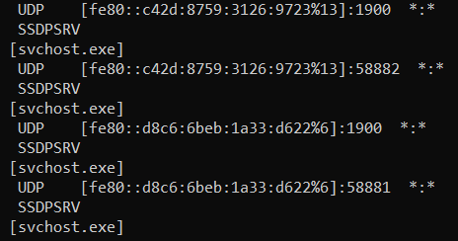

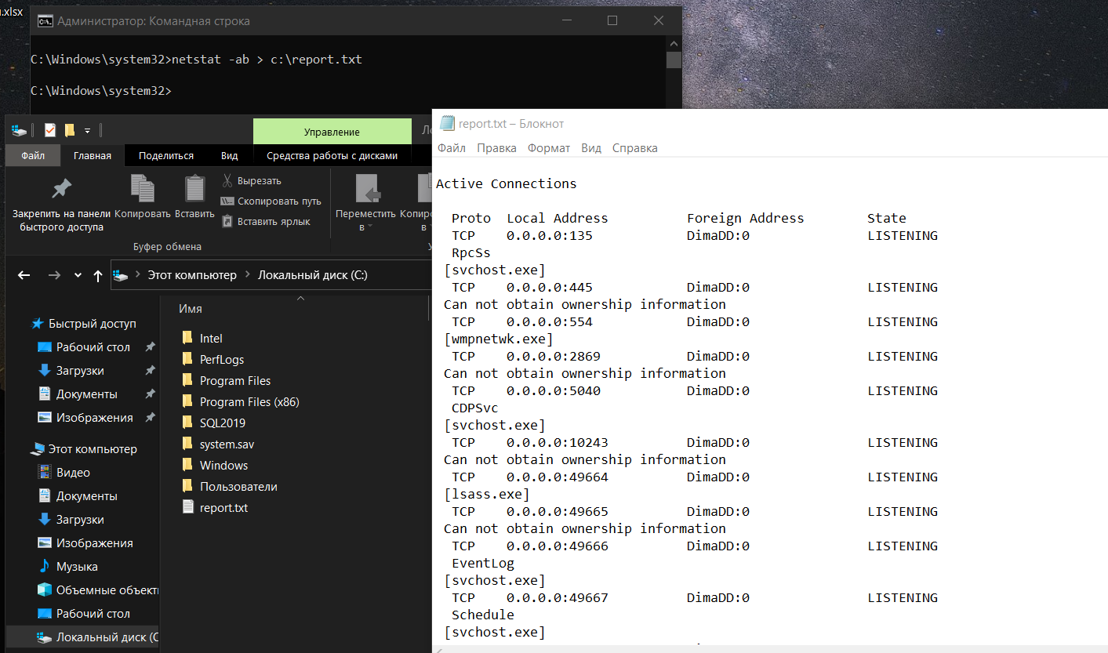

**Задание 25**. Получите справку о параметрах утилиты nbtstat. Выполните все команды отраженные в справке. Исследуйте полученные отчеты.

nbtstat /?

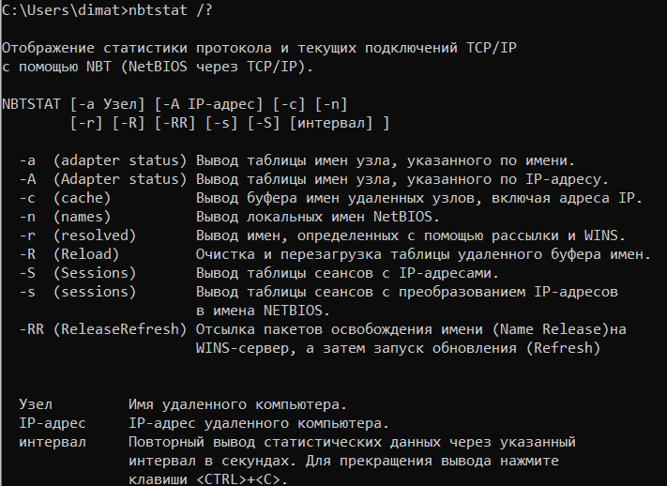

nbtstat -a host_name – таблица NBT-имён определенного узла

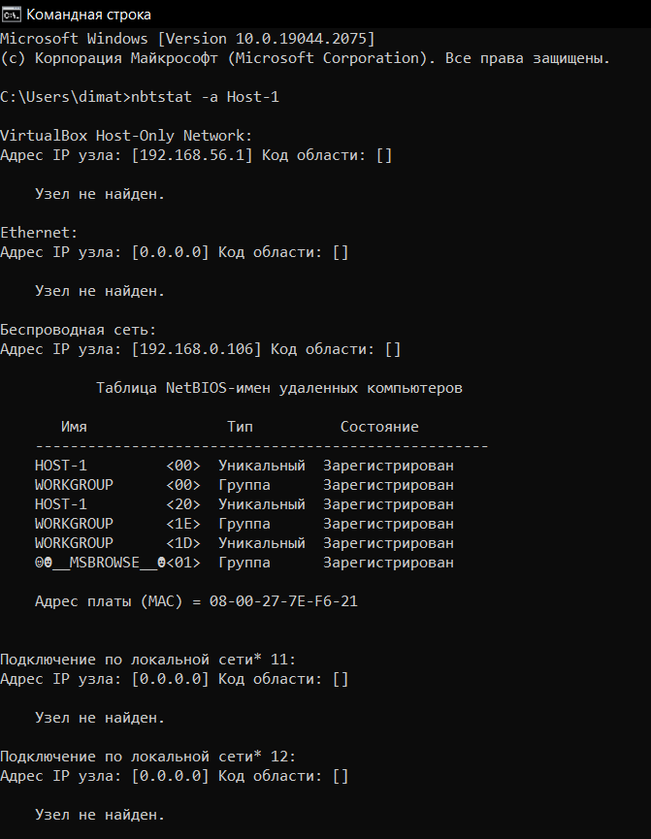

nbtsat -A IP_address – то же самое, но по IP-адресу, а не по имени узла

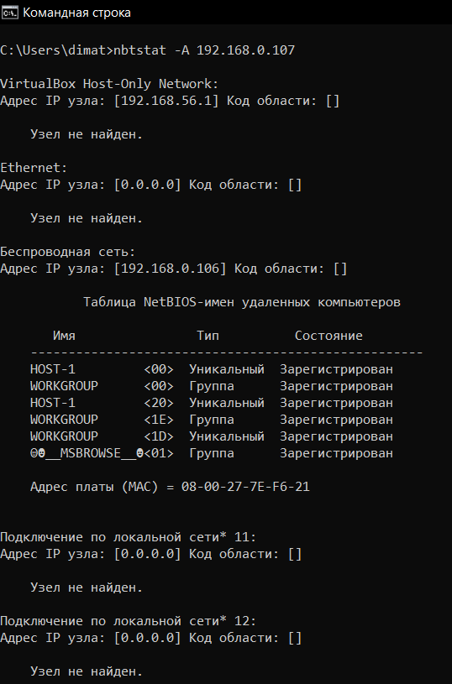

nbtstat -c – буфер имен удаленных узлов

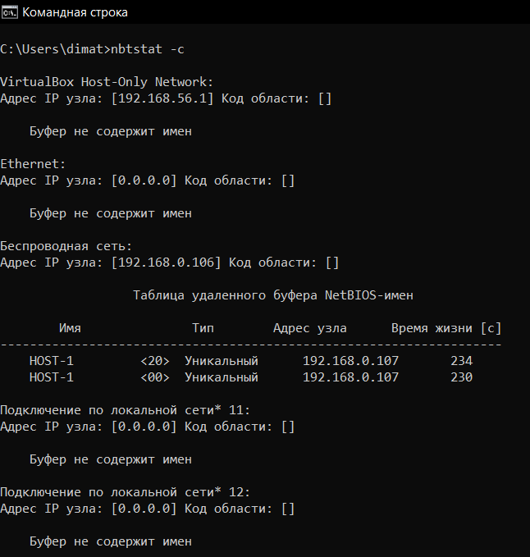

nbtstat -R – очистка таблицы удаленных имён

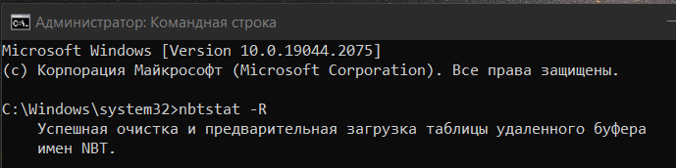

nbtstat -n – локальные имена NetBIOS

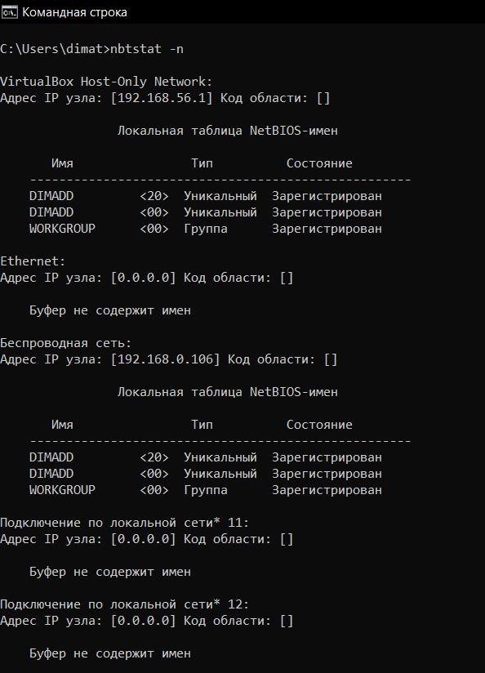

nbtstat -S – таблица сеансов с IP-адресами узлов

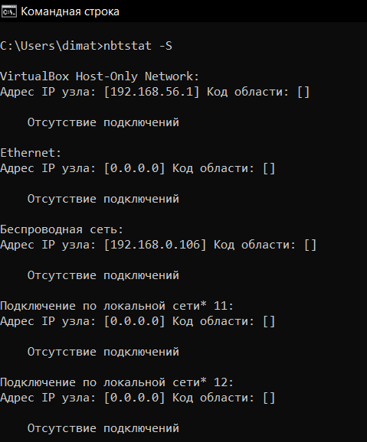

nbtstat -s – таблица сеансов с преобразованием в NetBIOS-имена

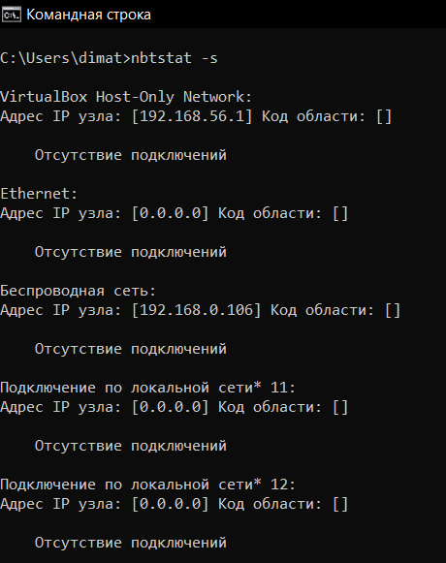

nbtstat -RR – очистка кэша имён и повторная регистрация

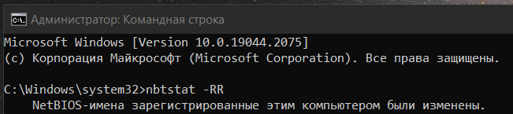

**Задание 26.** Получите справку о параметрах утилиты net. Получите справку по отдельным командам утилиты с помощью команды help. Получите статистику рабочей станции и сервера компьютера с помощью команды statistics. Перешлите сообщение на соседний компьютер с помощью команды send. Получите список пользователей компьютера с помощью команды user.

net /?

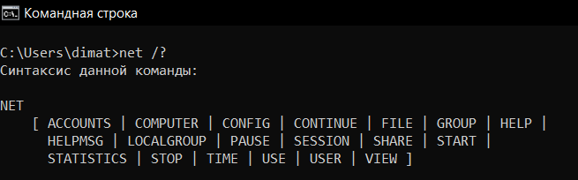

net command_name help – справка по определённой команде

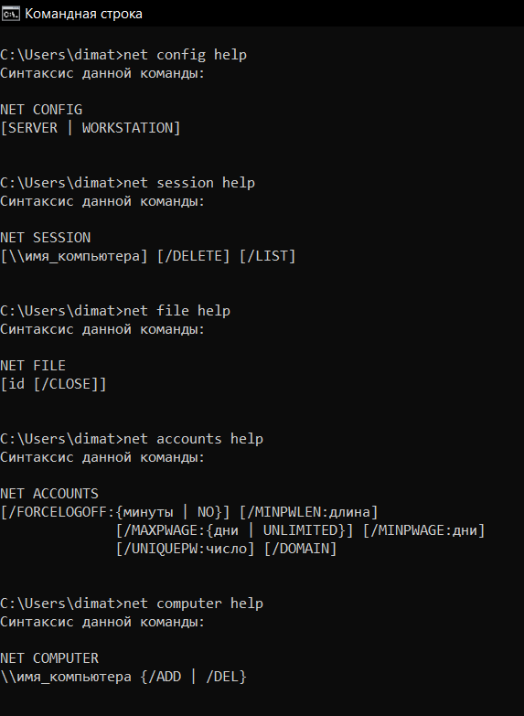

net statistics workstation – статистика для службы рабочей станции

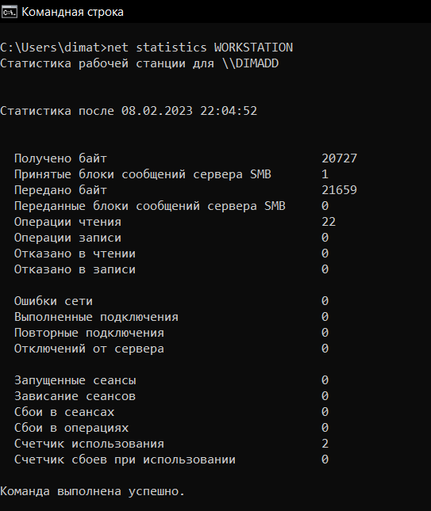

net send – отправка сообщений на компьютер в локальной сети

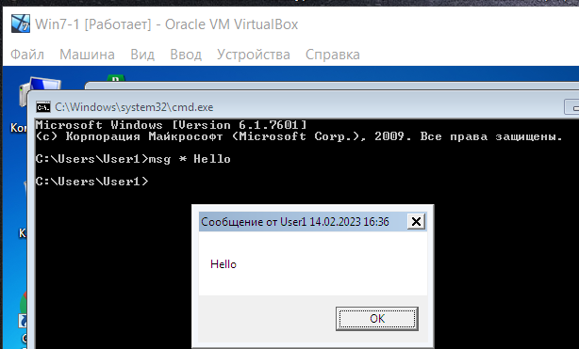

net user – создание и изменение учетных записей на компьютерах

